Lichtpuntje
Auteur Lichtdraagster
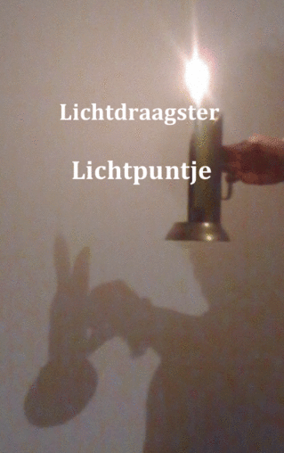
In het kort Het levens verhaal van een moeder die, door de keuze voor een verkeerde levenspartner, in de problemen komt en als ze uiteindelijk kiest deze relatie te verbreken door ex en jeugdzorg WSG haar kinderen verliest op basis van leugens en vooroordelen.
Beschrijving
Dit is het verhaal van een vrouw die geboren is met een zeldzaam syndroom, waarvan eerst niet de juiste diagnose word gesteld met alle problemen van dien voor betrokkene en familie.
Hulpverlening is niet adequaat en school geeft niet de correcte begeleiding. Door eigen doorzettingsvermogen en hulp ouders lijkt het haar toch allemaal te lukken tot ze de verkeerde man tegen komt, die misbruik maakt van haar situatie, die haar spaarcentjes opmaakt en haar in de schulden verzeild doet raken.
Na elf jaar durft ze eindelijk voorgoed afscheid van hem te nemen. Eerdere tijdelijke scheiding was in belang van dochtertje bijgelegd. En blijkt hoe door fouten van politie je leven in een nog grotere hel kan veranderen door machts-misbruik door jeugdzorg, valse rapportage van Raad v.d.Kinderbescherming en onder-gekwalificeerde vooringenomen voogdij medewerkers.
Ik hoop met de opbrengst van dit boek mijn kinderen te kunnen redden uit het web van de William Schrikker Groep. En dat ze daarna een normaal leven kunnen gaan leiden. Vooral de jongste, want wat ze daarmee uithalen, daar heb ik geen woorden voor.

Extra informatie
Aantal pagina's | 159
Formaat | Standaard boekformaat (135mm x 215mm)
Kleur | Zwart / Wit
Type | Paperback
ISBN | 9789461938008
Website auteur | http://www.mijnbestseller.nl/Lichtdraagster
http://www.mijnbestseller.nl/magento/lichtpuntje2.html#.UgvY-OZ1soU.facebook

